**ИНФОРМАЦИЯ**

**о проведении недели антикоррупционных инициатив по МКОУ «Ортатюбинская СОШ» с 04 – 09.12.2023 года**

В целях формирования у учащихся антикоррупционного мировоззрения и воспитания негативного отношения к коррупции в МКОУ «Ортатюбинская СОШ» с 4 по 8 декабря была проведена неделя антикоррупционных инициатив, приуроченная к Международному дню борьбы с коррупцией.

В нашей школе активно ведется работа по антикоррупционному воспитанию учащихся. Эта работа проводится как на уроках истории, обществознания, так и во время проведения внеклассных мероприятий.

С 4 по 8 декабря по школе были проведены классные часы, беседы и круглые столы.

8 декабря классными руководителями были проведены классные часы

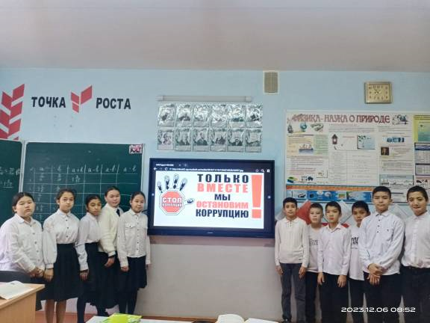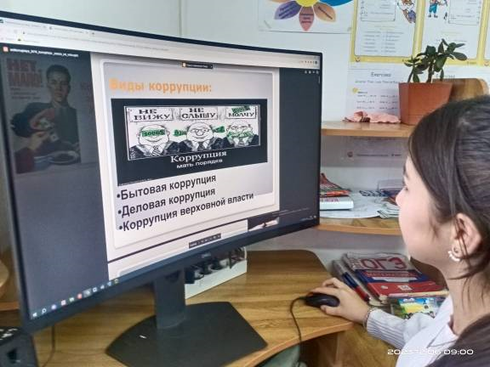

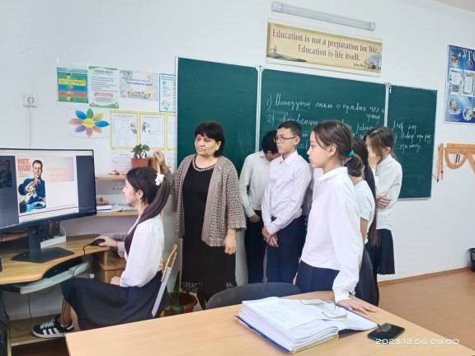

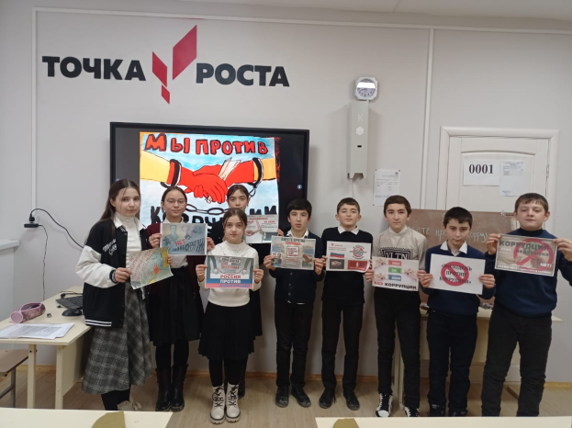

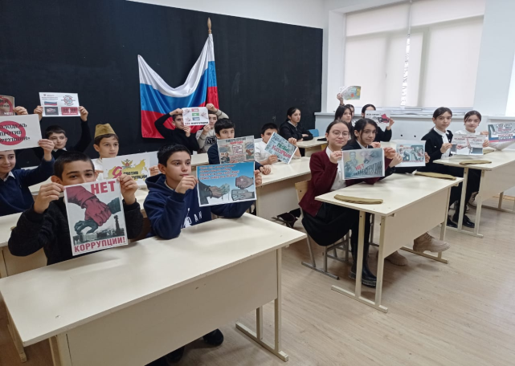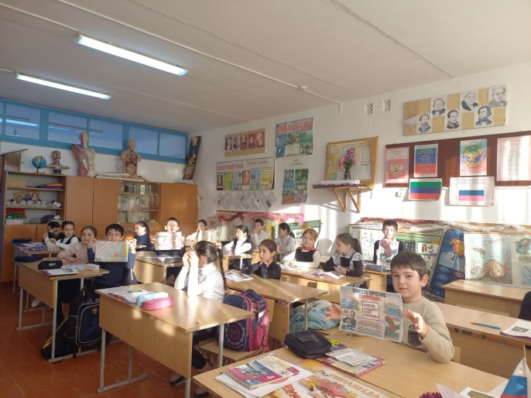

На классных часах рассказали историю возникновения коррупции, объясняли термины.  В ходе классного часа, который сопровождался презентацией, с учащимися обсуждались вопросы: что такое коррупция, ее уровень в России, последствия, негативные эффекты, которые оказывает коррупция на различные сферы жизни общества.

9 декабря в 10-11 классах учитель истории и обществознания и ответственная по антикоррупционной политике Зарманбетова К.С. провела внеклассное мероприятие на тему: «Скажем коррупции - нет!»

Цель: познакомить обучающихся с понятиями «коррупция», «коррумпированность», с формами проявления коррупции, ее последствиями; расширять кругозор обучающихся, развивать основы поисковой деятельности, формировать собственное мировоззрение на проблемы современного общества, способствовать становлению устойчивой позиции по предупреждению коррупционных проявлений в стране.

В ходе мероприятия говорили о том, что прав без обязанностей в обществе не бывает. По мере взросления дети получают новые возможности, набирается опыт, приобретают новые права, появляются обязанности и ответственность. Учащиеся подготовили рефераты натему: «Чем опасна коррупция», «Виды и формы коррупции», «Методы борьбы с коррупцией», и т.д.

Данное мероприятие носило познавательный характер, учащиеся с большим желанием делились знаниями о   правах человека, вели дискуссию, узнавали новое.

Был организован просмотр и обсуждение видеороликов. Учащиеся обсуждали само понятие "коррупция", ее разновидности, причины, по которым преступления, связанные с коррупцией, часто остаются безнаказанными. Повторили все сферы, где может наблюдаться коррупция.  Разобрали ситуации и указали, в которых из них представлены случаи коррупции, в которых нет.

В ходе обсуждения, учащиеся пришли к мнению, что коррупция ослабляет демократию и правопорядок, что ведет к нарушениям прав человека, искажает рыночные механизмы, ухудшает качество жизни людей, способствует организованной преступности, терроризму и другим угрозам международной безопасности. Это опаснейшее явление присутствует во всех странах - больших и малых, богатых и бедных. И борьба с коррупцией - долг каждого гражданина, который должен проявлять активную гражданскую позицию.

Таким образом, проведенные мероприятия способствовали формированию правовой грамотности и нравственной культуре учащихся.

Заместитель директора по ВР С.К. Джумагишиева